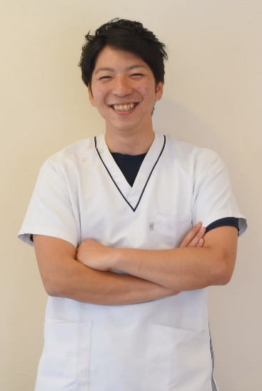

**『産後のお悩み、**

**我慢しないでください』**

**産後ママは、赤ちゃんのお世話に追われ、自分の事は後回しになりがちです。赤ちゃん中心の生活を大切にしようとするあまり、ご自身のお身体はかなりの悲鳴をあげていませんか？**

**産後の腰痛、骨盤の歪み・緩み、産後太り、尿漏れなどの産後トラブルをどのように解決して過ごすかが、今後の人生に大きく影響するといっても過言ではありません。まずご自身のお身体と真剣に向き合うことが大切です。**

**「ママの笑顔はこどもの笑顔です！」**

**産後ケアを受ける事は決して自分のためだけではありません。ママが元気でないと赤ちゃんの相手はできません。ママの笑顔が家族の笑顔につながります。**

**笑顔で子育て出来る生活を送りませんか？**

**私がそのサポートをさせて頂きます。**

**当院で一緒に実現させましょう！**

**院長　　　猪原　祐介**

院長　猪原祐介

・国家資格所有

・施術歴7年

・施術数1万人以上

　　　　　　　　　　　　　産後、お風呂に子供をいれる時やおむつ替え等で前屈み姿勢が続くと腰痛が我慢できず産いました。説明は丁寧

で分かりやすくて施術も痛くないし治療直後から腰の違和感がなくなりとても動くやすくなりました。子育て中は腰痛や肩こりは仕方ないことだと思っていましたが、諦めずに伺って良かったです。

　　　　　　　　　　　　　　Ｉ．Ｋ様　31歳

**1.産後ケア専門院**

産前産後に特化した施術を行う産後ケア専門院！

**お身体に負担の少ない非常にソフトな整体です！！**

**2.赤ちゃんと一緒に安心して通える**

子育て相談されるママさんもいらっしゃいます。

**託児女性スタッフがおりますので、お子様連れでも安心！**

3.当院独自のセルフケアを指導

骨盤矯正だけでは足りません！

**ご自身で良い状態をキープすることも重要です！！**

yourselfの特徴

当院の産後ケアを受けた患者様の声です

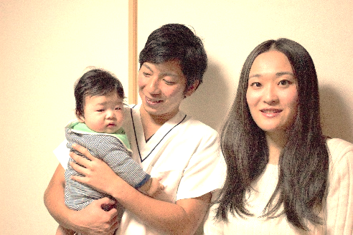

まずは一度ご相談下さい！

本日より２週間、１日２名様限定！！

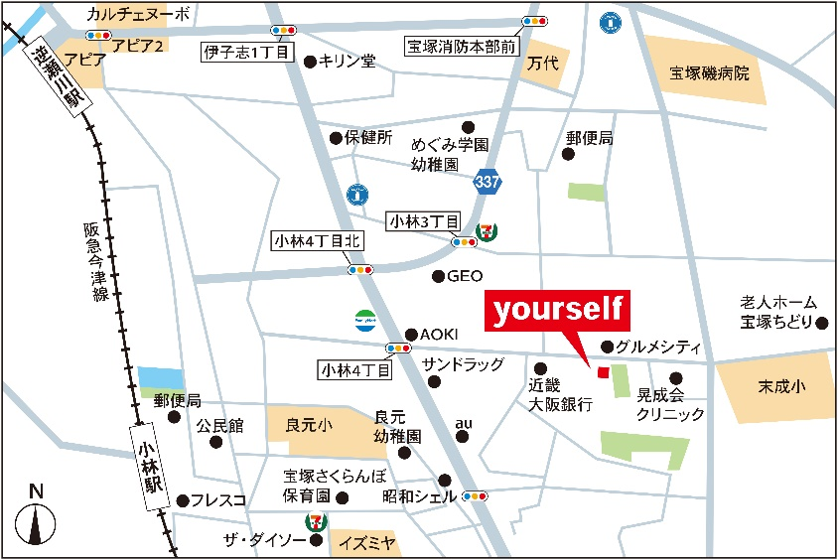

**１回1,９８０**円

**（通常初回施術費：初見料4,000円+1回10,000円＝14,000円）**

完全予約制

「チラシを見た」とお伝えください

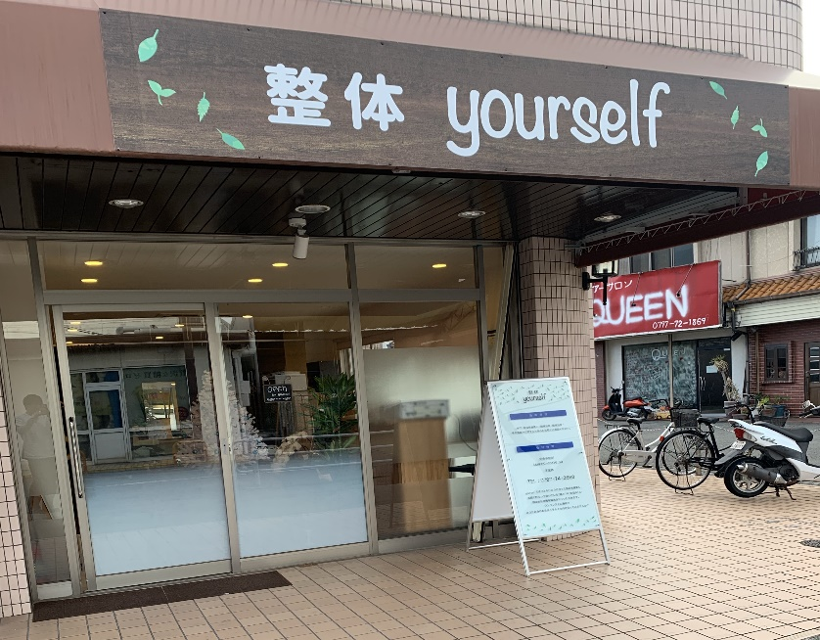

**0797-74-3668**

受付時間　9：00～16：00　　定休日　不定休

LINE@で24時間ご予約受付できます！



ID検索：＠wxy2405f